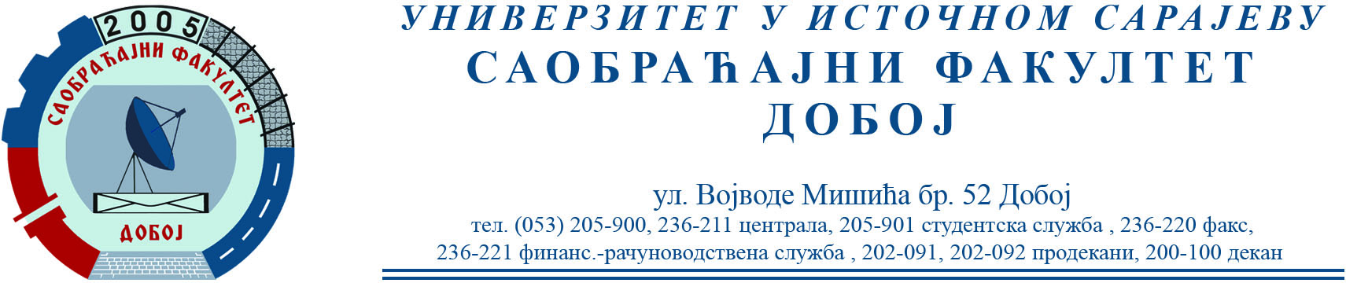

ОБАВЈЕШТЕЊЕ
САОБРАЋАЈНИ ТЕРМИНАЛИ

Писмени испит положили су:
- Дејана Цвјетковић (6)

На усмени дио испита могу изаћи студенти који су положили оба колоквијума (или писмени испит) и предали семинарске радове. Усмени дио испита биће одржан у петак 19.4.2024. године у 10h.

Датум: 17.4.2024. Предметни наставник
проф. др Бојан МАРИЋ

